ШАРАЙНА 26 Мамыр.
2023жыл

АПЕКЕҢЕ ЖАУАП
Есімі мен еңбегін ел білетін қайраткер, белгілі жазушы, драматург, журналист Апбаз ҚАРАЖІГІТОВТІҢ туғанына биыл 100 жыл толды. Марқұм көзі тірі кезінде аймақтың ақсақалы, қалам ұстағандардың ағасы болды. Кездесе қалса амандықтан соң: «Әй, бала, не жаңалығың бар?» – деп сұрайтын әдеті бар еді. 94 жасында дүние салды. Мынау Алланың құдіретімен бақи әлемнен Апекеңнің дауысы естіліп: «Ей, бала, не жаңалығың бар?» – десе, осылай жауап берермін деп жазылған өлең еді.
Өткенді ескі дедік,
Жаңаны ұқтық,Кемдікті айтты деме балалық қып.
Алты жыл болып қапты сіз кеткелі,
Қайсысын айтсам екен жаңалық қып?
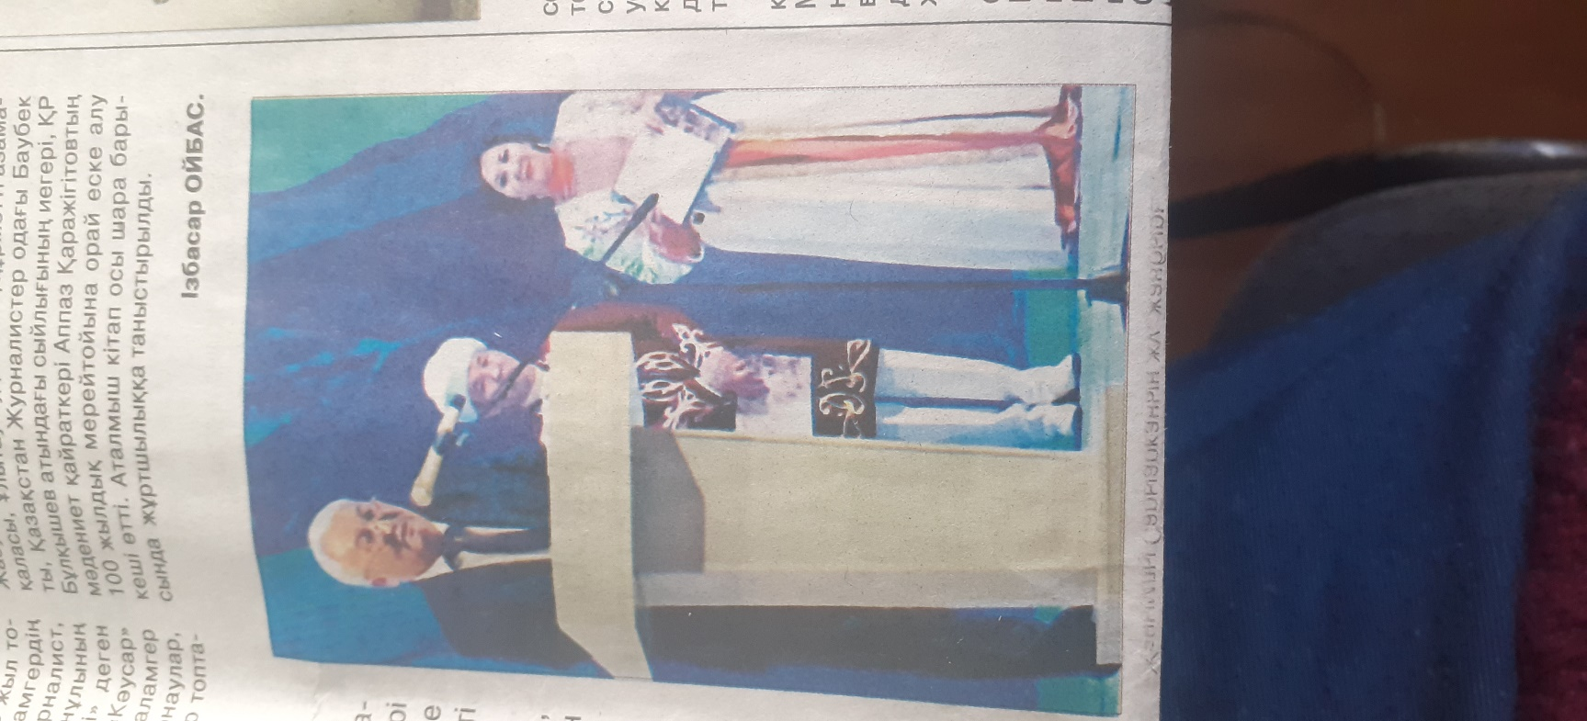
Апеке, әзірше аман іш, іргеміз,
«Тыныштық – шын бақыт» деп түсінгеміз.
Бас жақ па, соңғы жақ па, біле алмадым,
Әйтеуір отыз елдің ішіндеміз.
Кей шаруа кеткенменен добалданып,
Жылымға жұтылмадық, жоғалмадық.
Әуелде екпіндеп ек, амал нешік,
Дубай да, Сингапур да бола алмадық.
Арманның жолы ауыр да, шеті – қиыр,
Келеміз жанды үмітке етіп үйір.
Төңірек ұзап кетті жанталасып,
Мөңіреп қорамда тұр екі сиыр.
Қаперге алар дейсің кеңесті кім,
Соңына ерер емес ел естінің.
Айтпақшы, ең бастысын айтпаппын ғой,
Елбасың Ақордада емес бүгін.
Бос сөз көп «мынау» деген, «анау» деген,
Жүрміз ғой тапқанды олжа санауменен.
Қаңтар мен желтоқсаннан зәпті халық
Ақпанға келеді үрке қарауменен.
Қамсыз ек, қаңтарда да тоңды халық,
Дүрліктік, ал осыдан қонды ма құт?
Апеке, Баубек ағаң жатқан өлке
Қан кешіп жатыр бүгін бомбаланып.
Замана танытпай тұр шешер түрін,
Болып тұр бір керемет кеселді күн.
Ақсақал, жайым сондай, нанбайсың-ау
Киев пен Мәскеу араз десем бүгін.
Нар жүгін көтерем деп иық талған
Отыз жыл өтті-кетті сиықты алған.
Бәрін де сіздерге айтып барған шығар,
Бес бала бет-ауызын күйік шалған.
Аларлық жағдайым жоқ бұл күнді ақтап,
Кешпесек болар енді сүргін, батпақ.
Адамның құны ғана өзгеріссіз,
Басқаның бәрі бүгін тұр қымбаттап.
Ойымыз – заман тілін тапсақ деген,
Кей ісім кемшін түсіп, ақсап келем.
Қазаға «Каспи Голдпен» бата жасап,
Жақынға көңіл айттық ватсаппенен.
Десек те жадау тартып, жасып алдық,
Қашпапты Ұлытаудың басынан құт.
Апеке, бір бітірген шаруамыз –
Ұлытау облысын ашып алдық.
«Жанымды Сарыарқаның жу, жаңбыры», –
деп келем, естілсе елдің думанды үні.
Сәл шыда, өзгешелеу өлең жазам,
Жарылқап жаңа заман туған күні.
Алдымда – жаңа заман, жаңаша күн,
Бар еді келер күннен алашағым.
Ұмытпай, атыңды атап жүрміз әлі
Орының ойсырап тұр, қара шалым.
Ғазиз ЕШТАНАЕВ,
Қазақстан Жазушылар одағының
мүшесі

